中原大學
工業與系統工程學系
114-1學期
工業工程總結實踐產業實習報告
頻銳科技股份有限公司
任課老師：王珮嘉
實習指導：林展慶
班級：工三乙
學號：11124208
姓名：傅勁維

中華民國 一 一 四 年 九 月 九 日

目錄
目錄 2
圖目錄 4
表目錄 5
一、公司介紹 6
1.1 公司簡介 6
1.2公司目標 6
1.3 公司沿革 6
1.4 公司規模 8
1.4.1 公司人數 8
1.4.2 公司據點 8
1.4.3 公司財務 8
1.4.4 公司組織架構圖 9
二、產品介紹 10
2.1 產品介紹 10
三、實習歷程 12
3.1 公司空間分布 12
3.2 實習進度表 13
3.2.1 實習目標 13
3.2.2總實習內容(週次) 13
3.3 實習總覽 14
3.4 總結改善專案 14
四、實習改善專案一 線上工單系統 15
4.1 Define 定義問題 15
4.2 Measure衡量問題 16
4.3 Analysis分析問題 17
4.4 Improve改善方案 19
4.5 Control 控制方案 26
五、實習改善專案二 3F治具擺放改善方案 28
5.1 Define界定問題 28
5.2 Measure衡量問題 29
5.3 Analysis分析問題 30
5.4 Improve改善方案-建議 31
5.4.1 方案一：使用治具盒、標籤及查檢表 31
5.4.2 方案二：不導入治具盒僅進行標籤化、查檢表 36
5.5 Control 控制方案-建議 37
5.6 兩方案優缺點之評估 37
六、結論 41
6.1實習收穫與心得 41
6.2 未來展望 41
七、參考資料 43

圖目錄
圖 1頻銳科技LOGO 7
圖2、公司組織架構圖 10
圖3、公司3F平面圖介紹 13
圖4、2F工廠平面圖 14
圖5、各項錯誤之柏拉圖 18
圖6、線上工單系統流程圖 20
圖7、retool實際介面樣貌 20
圖8、google sheet表格內容 21
圖9、作業員操作流程 28
圖10、生管人員操作流程 29
圖11、拿取治具平均花費時間 31
圖12、目前治具擺放現狀 31
圖13、確認治具拿取時間過長要因魚骨圖 32
圖14、治具盒之上下兩層三視圖 35
圖15、治具盒3D立體概念圖 35
圖16、3F工廠平面配置圖 37
圖17、治具盒安裝概念圖 37
圖18、方案一正確治具取用流程 39
圖19、方案一每週治具檢查流程 40
圖20、方案二正確治具取用流程 41
圖21、方案二每週治具檢查流程 41
圖22、線上工單系統小規模部署改善幅度 42

表目錄
表 1、公司沿革 7
表2、頻銳科技廠房分布 8
表3、各產品示意圖 10
表4、總實習內容 13
表5、編碼原則 14
表6、目前遇到的難題與解決方案 15
表7、浪費類型對照改善表 18
表8、改善前後項目內容 19
表9、python功能一覽 20
表10、各工作表對應內容 21
表11、Power BI各分析表對應效用 22
表12、小規模測試後改善幅度 25
表13、工單及分析表前後對照 25
表14、專案目標計畫 29
表15、壓尺寸機台治具一覽表 33
表16、治具使用查檢表 35
表17、方案預估改善幅度 38

一、公司介紹

1.1 公司簡介
頻銳科技股份有限公司如圖一創立於1989年，對於連接器研發，射出成型，沖壓端子，機台設計，成品組裝，皆由一貫化作業優良品質，精確控管成本，提升核心競爭力，產品線應用不僅於電腦，更能運用於通訊、消費性電子、醫療、監控系統、家電、AI、車用等產業，此外積極配合客戶綠色產品開發採用無鹵(Halogen free)素材，提升產品之環保規範。
圖 1頻銳科技LOGO

1.2公司目標
頻銳團隊秉持「品質至上、客戶為尊」的經營理念，以穩定品質、迅速交期、極具競爭力價格，戮力研發創新，提供優質產品，也以「追求卓越技術研發創新，業務導向滿足客戶」為核心競爭力，重視團隊，以人為本，群策群力，建立員工榮譽感，提供一流的服務，成為客戶最可信賴的供應商。

1.3 公司沿革
頻銳科技股份有限公司創立於1989年，總部設於新北市三重區。
是集研發、生產、銷售於一體的專業電子連接器製造商，旗下有三個生產基地，分別位於總部、珠三角江門以及長三角江蘇昆山，創立至今大事件紀錄於表1。
表 1、公司沿革
1989 | 台灣成立「立河企業有限公司」
1993 | PIN HEADER達台灣市佔率80%
1995 | 成立外銷部門
1996 | BOX HEADER達台灣市佔率70%
1997 | 通過ISO9002品保認證
1998 | 於大陸廣東省成立瑞士康電子廠
1999 | 成為台灣MINI JUMPER最大供應商
2001 | 瑞士康電子廠通過ISO9002認證
2003 | 導入綠色產品，並成為ASUS GP供貨商
2004 | 昆山廠正式投產  立河企業有限公司正式更名為頻銳科技有限公司
2005 | 昆山廠通過ISO9001、ISO14001認證
2006 | 瑞士康廠通過ISO14001環境體系認證
2008 | 瑞士康廠通過QC080000體系認證
2009 | 昆山廠通過QC080000體系認證
2010 | 昆山廠二期廠房落成
2011 | 昆山廠成立真空盒生產車間
2012 | 瑞士康廠更名為深圳市銳士康電子有限公司
2014 | 昆山廠二期廠房正式投產
2016 | 昆山廠成立載帶盤生產車間
2017 | 昆山廠成立真空管生產車間
2019 | 昆山廠取得IATF16949認證
2020 | 銳士康廠通過ISO45001體系認證
2022 | 銳士康江門工廠正式投產

1.4 公司規模

1.4.1 公司人數
單台北頻銳科技股份有限公司據點，截至2025人數約60人

1.4.2 公司據點
在台灣及大陸總共有三個廠區如表2，分別位於台北、珠三角江門以及長三角江蘇昆山。
表2、頻銳科技廠房分布
公司名稱 | 公司位置 | 公司分級
頻銳科技有限公司 | 台北 | 總公司、工廠
銳士康電子有限公司 | 江門市 | 工廠
立河精密電子有限公司 | 昆山 | 工廠

1.4.3 公司財務
根據2025年經濟部商工登記公示查詢服務，頻銳科技股份有限公司資本額為一億五千萬元，實收資本額為七千萬。

1.4.4 公司組織架構圖
圖2為台北總公司組織架構圖。

圖2、公司組織架構圖

二、產品介紹

2.1 產品介紹
頻銳公司因為多年在電子連接器所打下的基礎造就了有相當多的產品類別供客戶做選擇，主要的產品類別有排針、簡牛(全稱為簡易牛角連接器)、牛角(全稱為牛角連接器)、母座(全稱為連接器母座)、Sata線、mini jumper(全稱為微型跳線帽)、wafer連接器、電源連接器、USB連接器、D-SUB連接器；以下表3會用對應產品圖針對每項產品進行示意。
表3、各產品示意圖
排針 | 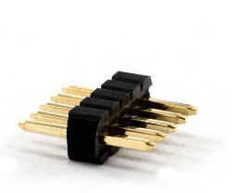
簡牛 | 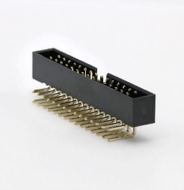
牛角 | 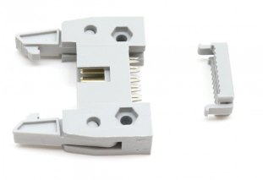
母座 | 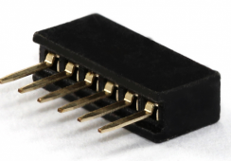
Sata connector | 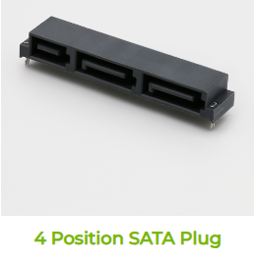
mini jumper | 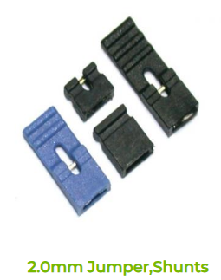
Solar Energy Cable | 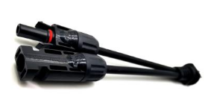
USB連接器 | 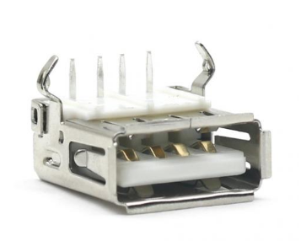
D-SUB連接器 | 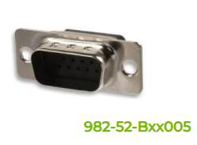

三、實習歷程

3.1 公司空間分布
頻銳公司台北總公司位於新北湯城園區2F如圖4、3F如圖3；綠色部分為生管、資材、內外銷部門，每個黃色區域各自代表一台機台，共有50台不同類型之機具，剩餘藍色區域則是代表物料暫存區、倉庫；紅色線所示為各地方門所在位置。
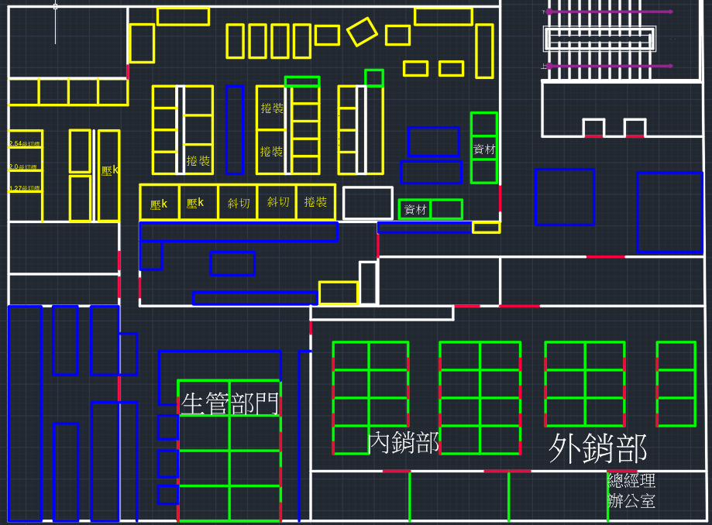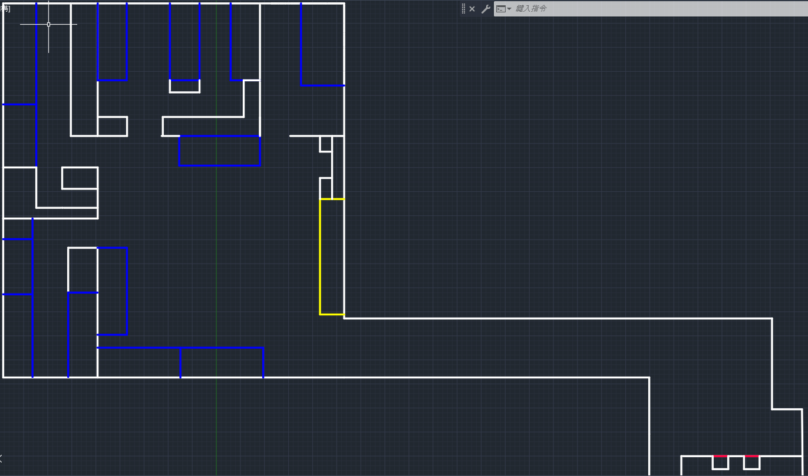
圖3、公司3F平面圖介紹
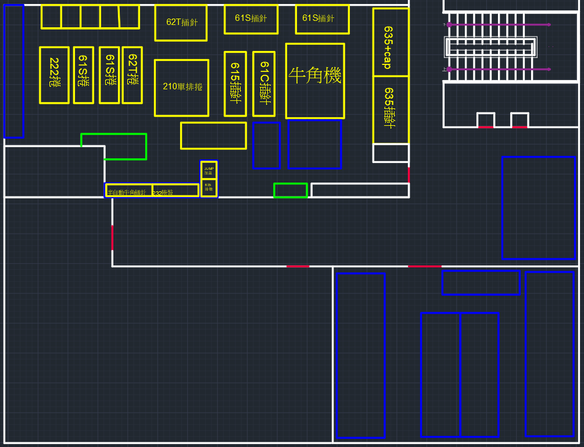
圖4、2F工廠平面圖

3.2 實習進度表

3.2.1 實習目標
實習公司屬於傳統產業，內部並無IE團隊，因此我的主要工作為部分簡牛、牛角產品的排產與備貨。我的目標為提升生產效率，我主動搜集並分析各項數據，自行規劃並執行改善專案。

3.2.2總實習內容(週次)
每周所做事項如同表4。
表4、總實習內容
週次 | 實際學習內容
第一週 | 教育訓練、走訪各部門、瞭解公司生產流程、產線運作流程
第二週 | 瞭解生管部門所有包含的業務，除排程外學會系統查詢庫存、確認BOM之材料需求數，若有庫存進行扣帳流程。
第三週 | 開立不同類型制令單，沒有物料庫存需請購，確認業務、採購、工廠、資材各自所需天數，並依據此資訊進行確認交期、扣帳流程
第四週 | 在開立完制令單後閒暇時間，進行工作SOP教學後進入工廠協助生產，並希望據此找出廠內可能的浪費情形。
第五週 | 跟主管討論我所注意到的浪費情況，訪查並依此討論結果制定較可行且有效的改善計畫方案。
第六週 | 進行討論可執行規劃3F治具擺放狀況、線上工單系統
第七週 | 制定並蒐集相關改善計畫的資料數據內容
第八週 | 請假
第九週 | 撰寫改善報告內容。

3.3 實習總覽
第一週進行員工訓練後最複雜的地方為料號編碼系統如同表5，有相當多要注意的細節處理，第二、三週重複開制令流程，並且開制令流程因為有許多繁瑣的步驟需要注意細節，所以花比較多時間學習並了解他們開單時交期的判斷及如何跟各個不同部門交流；第四週為進入工廠內部進行操作，我也在此時注意到一些可能的改善如工廠內捲裝排程時間過長、每次改機需花費長時間，但由於台北的工廠產能只佔全公司不到10%，故對於公司角度而言認為改善需求並不大，但因為台北工廠所負責的產品通常為大陸自動機所無法共用的特殊尺寸需頻繁修改半自動機台，雖然產量低但有其不可替代性，這當中若能降低改機所需花費的時間，推測將對於整體產能有明顯改善。
XXX – XX – XX – X – X – XX共約11碼，最後特殊要求不一定兩碼。
表5、編碼原則
編碼位置 | 編碼含意
XXX–XX–XX–X–X-XX | 判斷產品類型，ex.簡牛、牛角、母座
XXX–XX–XX–X–X-XX | 前面的代表塑膠材質、後者代表排針排數
XXX–XX–XX–X–X-XX | 代表總共要插幾PIN，通常為1~50
XXX–XX–XX–X–X-XX | 針表面要鍍金還是鍍錫
XXX–XX–XX–X–X-XX | 塑膠顏色
XXX–XX–XX–X–X-XX | 各家公司特殊要求判斷編碼，ex.第二孔不插針02

3.4 總結改善專案
1、線上工單系統
2、3F治具擺放改善方案

四、實習改善專案一 線上工單系統

4.1 Define 定義問題
由於注意到每天下班作業員都會拿一份紙本給我的負責人，經過詢問得知這是他們今天的工作進度單，並且負責人每天都會將這疊資料輸入至電腦excel，這份資料的內容非常多，包含姓名、工單號、料號、製程、顆數、做的時間區段、問題描述。當中又並非只是輸入就完事，還需要手動計算每項工作花費時間、效率等等。
我觀察到負責人在輸入資料後，仍需手動計算每位員工的作業時間，流程繁瑣且耗時。因此，我認為可透過自動化流程來減少時間浪費。初步整理舊有資料時，也發現人工輸入造成大量錯誤，包含了同工單料號不唯一、姓名錯誤、同製程有多種名稱、料號或工單號編碼錯誤、時間戳記錯誤，我認為應該簡化工作資訊依賴紙本傳遞的問題，應建立一個系統可以手動輸入加入防呆並判斷資料集進行分析，將這段每日的重複行為作為自動化的根本，以解放人手去做其他有生產力的行為。在資料整理上花了很多時間進行處理如同表6。
表6、目前遇到的難題與解決方案
資料處理遇到的難題 | 解決方案 | 解決成果
人名標示錯字導致有多種不同名字 | 使用excel內建篩選先清理打錯的姓名 | 例：副勁維→傅勁維
料號編輯過快，編碼出錯找不到相同料號 | 使用pandas函數找出料號不符合編碼原則的所有數據，再進行ERP的回溯查找確認。 | 510-700-16GB00→  510-70-16GB00
同工單但料號不唯一 | 使用pandas函數找出料號不唯一的數據，再用ERP查找確認。 | MO.. , 510-70-16GB00  MO.. , 512-70-20GB00  →  MO.. , 510-70-16GB00  MO.. , 510-70-16GB00
時間標示方法導致每次時長需手算 | 使用pandas、numpy進行數字的分隔判斷再計算 | 11:15~15:00 →  11:15 , 15:00 , 135min
時長計算需扣除重複時間、以及中午午休、上下午休息時間 | 同上者，再加入時間區段計算前後包含了多少休息時間，再用總工時扣除。 | 11:15 , 15:00 →  實際工時135min
每種料號所需的捲裝顆數不固定 | 依現有料號資料去做紀錄 | 222 260/盤  512 180/盤
這些錯誤若沒被發現可能在資料量上升時導致在回溯的時候在針對特定料號、工單號工時的錯判，且要修正這些單一的錯誤需要用其他方式先調查哪些資料出現問題再來回查找ERP，當中以目前的資料8000筆而言excel的錯誤數達到2046行，光檢驗資料就花費了半天的時間才核對完，故我預期的目標是將這些重工的浪費降低，且減少平均每次輸入資料、分析資料的時間。

4.2 Measure衡量問題
工單目前的流程為：作業員做完一個流程→填寫一次工作單→下班前交給生管人員→生管人員隔日輸入進電腦excel→對excel進行分析→發現問題並反饋給相關人員。
在發現這樣的情況後，我對工單輸入的時間進行估計，發現經過8/11~8/15的觀察下，因為他都是邊輸入邊計算，故平均輸入+分析時間約為85分鐘/天，錯誤的情況如前一點所說，估計資料的方式因為太過複雜所以使用部分python、部分Excel的方式進行資料的清洗後彙整如下。
在2025前半年的資料約8000筆分別發生的次數為：名字的錯誤4行、同工單料號名稱不唯一602行、料號編碼位置錯誤92行、工單編碼錯誤2行、製程相同名稱不同總計1328行，時間戳記錯誤18行，總計2046筆錯誤(25.5%)，並依此繪製了柏拉圖進行分析，發現單就同工單料號名稱不唯一、製程相同名稱不同就佔了接近九成的錯誤，這些都是未標準化且人工輸入所導致的情況，不只費力且在分析資料時也需要花費更多的力氣一筆一筆去解決，所以根據圖5柏拉圖只要優先處理製程名稱不唯一及同工單料號名稱不同，就可將這些總體錯誤率降至10%以下。
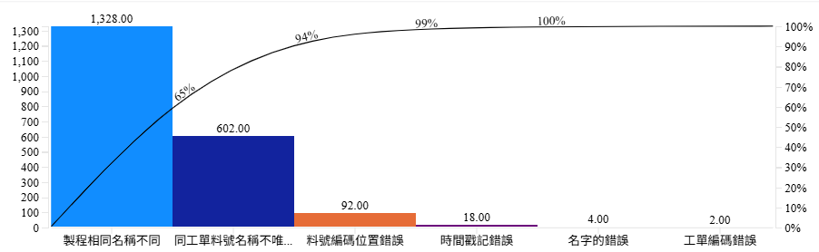
圖5、各項錯誤之柏拉圖

4.3 Analysis分析問題
首先，分析方法我採用5W2H尋找這個工單輸入流程耗時且導致錯誤的問題情況。
What：工單輸入流程為什麼耗時且還出現這麼多錯誤 ?
由於工單是經由第一線人員手寫後，隔天才又再手動輸入進excel，若人員字寫得模糊或潦草，也必須重新跟本人重新確認工作清單但已經是隔天所以人員也可能不記得並且輸入時可能因為輸入太快導致錯誤。
Why：為什麼不採用電子工單?、為什麼會出現這麼多錯誤數據?
因為開發電子工單所需要的經費高於他們認為的預估價值。
因為沒有防呆機制檢驗數據，作業員、生管人員都可能書寫、輸入錯誤。
Who：有誰會經歷在這個流程?、哪個人最花時間在處理?
作業員、生管人員會經歷這部分的流程。
生管人員需要輸入資料並分析最花時間。
When：作業員何時填寫工單、生管何時輸入資料到excel並分析資料?
每做完一項製程後都需要走到放置工單的位置手寫。
通常在隔天下午開始輸入資料並計算工作時間。
Where：紙本工單在一天結束前都要放在哪裡?、紙本工單在哪裡被寫的?、這個流程瓶頸在哪裡?、數據最常錯誤在哪裡?
每天結束前都會放在工廠內的一張桌子上並固定在那個區域被抄寫。
最大的瓶頸則是每次都需要等到隔天才能確定前一天的製程及花費時間。
數據最常發生的錯誤是廠內人員寫字標示不清，以及輸入資料時缺少注意導致輸入錯誤。
How：如何簡化這段流程?
我認為應透過系統化方式取代紙本傳遞，建立具有防呆設計的線上工單系統，自動化資料輸入與分析流程，減少重複性工作，釋放人力以投入更具生產力的任務。
How much：這樣會浪費多少時間在處理這件事情上?
原有流程作業員每次需花30秒在做完一項工作後填寫一次工單，一天平均會有73個工作內容，總共需花費36.5分鐘/天，一個月則浪費730分鐘/月；再加上每天都需將前一天的資料輸入，平均花費1小時/天，約20小時/月；只考慮時間上的損失約浪費22小時/月。
並且在瞭解全貌後，可以總結出如表7四種浪費類型亟需改善，並且也可依據圖5柏拉圖確定優先改善項目為同工單製程名稱不唯一、製程相同名稱不同這兩個情況，並減少分析時間。
表7、浪費類型對照改善表
浪費類別 | 目前情況 | 改善目標
等待 | 隔日才輸入資料 | 當日就輸入
過度處理 | 手算工時/效率 | 自動化計算
缺陷 | 錯誤製程需回查 | 選單化
庫存浪費 | 每日工單紙本堆積 | 即時上傳雲端

4.4 Improve改善方案
我將改善方案定為線上工單系統，如圖6工單系統流程圖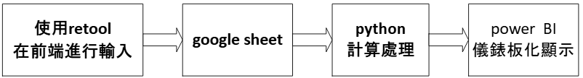
圖6、線上工單系統流程圖
Retool是一個低程式碼的前端介面，在使用以及維護上所需的門檻較低，可以避免他們所擔心成本高問題，並且為了避免人員名稱、製程輸入錯誤，設計上改用選單的方式來降低輸入錯誤的可能性，並且為了加快打字時的效率，在產品料號輸入功能自動加入橫槓以避免手key的編碼錯誤、工單輸入時自動填入MO減少英數字切換導致錯誤，時間選擇分割成開始跟結束並強制設定成日期格式，實際樣貌如圖7，總結而言期望改善情況如表8。
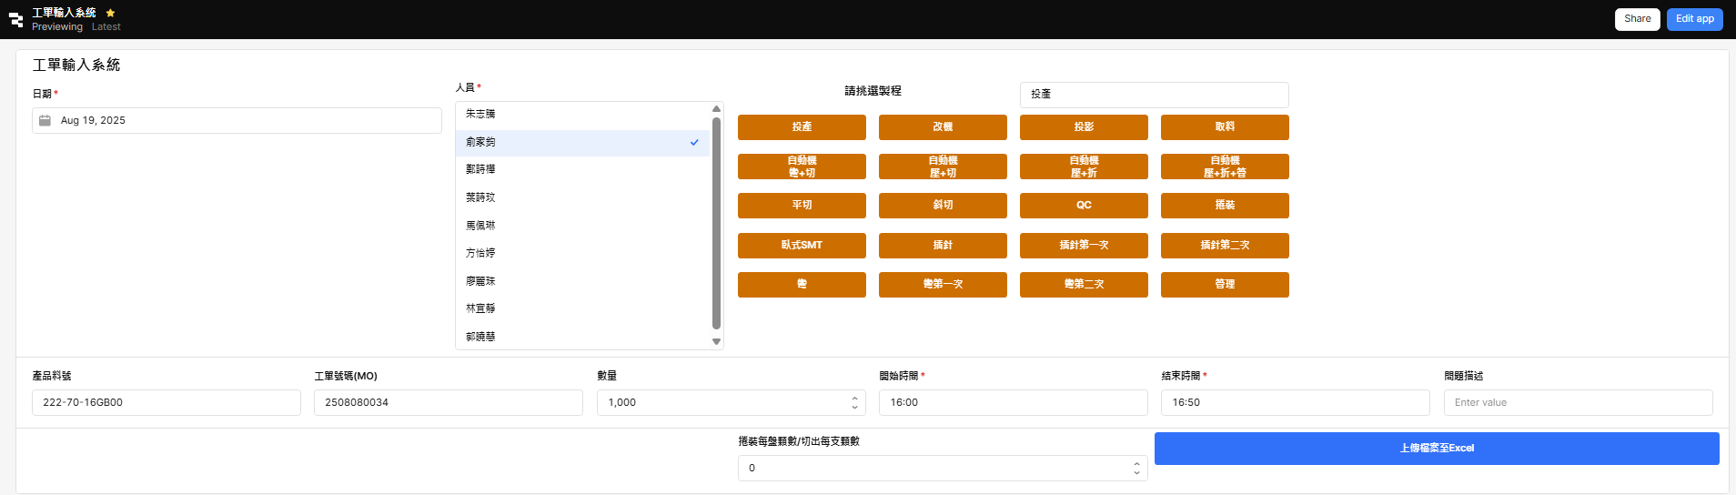圖7、retool實際介面樣貌
表8、改善前後項目內容
改善前情況 | 改善方法 | 改善後情況
人員名稱輸入錯誤 | 改用下拉式選單 | 使用選取的方式直接點選人員減少輸入錯誤
製程名稱不唯一 | 改用按鈕式選單 | 同製程名稱皆相同
料號橫槓標記錯誤 | 程式碼設定在第三、五位數自動標記橫槓 | 輸入5107010GB00→  顯示510-70-10GB00
工單每次都需輸入MO | 在上傳到google sheet時直接在開頭加入MO | 輸入2508070035→  顯示MO2508070035
時間戳記不唯一要手打: , ~等符號 | 改用時間選擇框，並將開始結束時間分離 | 輸出的格式直接設定為時間，降低後續程式處理需求。
在輸入完後，後端就可以使用跟retool進行連結的google sheet表格查找資訊如圖8。
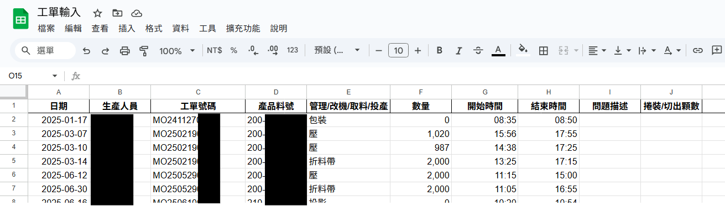
圖8、google sheet表格內容
在將工單資料傳輸後，成功得到一部份的數據庫，再來此專案使用python程式(版本為Python 3.13.7)並連結到此google sheet，他主要負責計算出的資訊如表9。
表9、python功能一覽
新增資訊(取用資訊) | 如何取得 | 如何運用
料號類型(料號) | 使用pandas函數取得料號字串前三碼 | 相同料號可一起比較工作效率
實際耗時分鐘(開始時間、結束時間) | 使用datetime、pandas、NumPy | 要先知道實際時間才能準確算出正確效率
生產效率/分鐘(耗時分鐘、數量) | 使用pandas、NumPy函數 | 使用數量(盤數)除上正確耗時
投產日(工單號碼) | 使用pandas取得MO後六碼年月日，年再補上20 | 搭配日期計算lead time
相差天數(投產日、日期) | 使用datetime函數取得投產日到日期的「工作日」 | 得知開立制令日到實際投產lead time
改機次數、改機時間(製程) | 利用pandas函數取得製程內改機出現次數並抓取該次耗時分鐘數 | 得知插針機每個月所花費的改機次數及時間可以更好掌握稼動率
投影次數、投影時間(製程) | 利用pandas函數取得製程內投影出現次數並抓取該次耗時分鐘數 | 得知插針機每個月所花費的投影次數及時間可以瞭解該月產品複雜度高低，以估計其他製程時間快慢合理性
每月不同料號類型，各製程所花費時間 | 使用pandas函數的groupby針對月份/料號類型/製程進行分類 | 得出每個月的料號花費總時長跟單一製程花費總時長
根據這些資訊，我製作出表10包含四個功能各異的工作表。
表10、各工作表對應內容
工作表名稱 | Excel工作表樣貌
產能分析報表 | 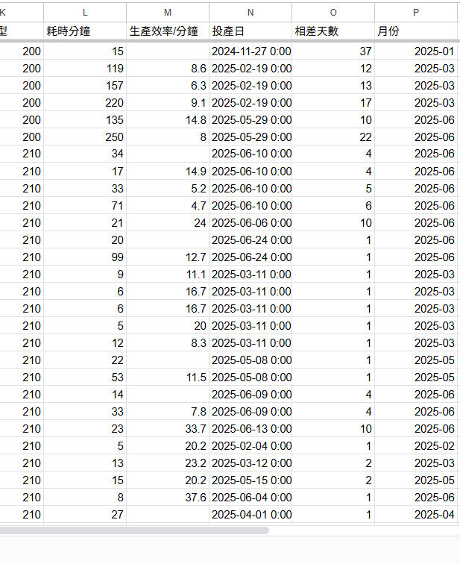
投影改機月統計 | 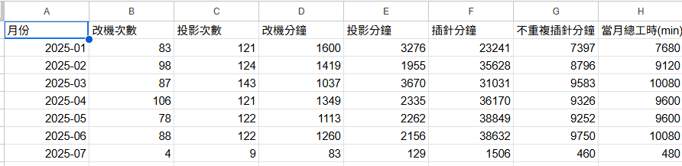
料號類型耗時總計 | 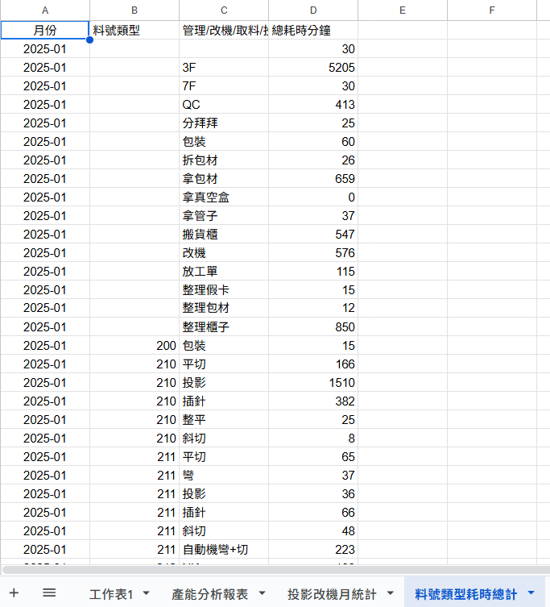
最新資料檢索 | 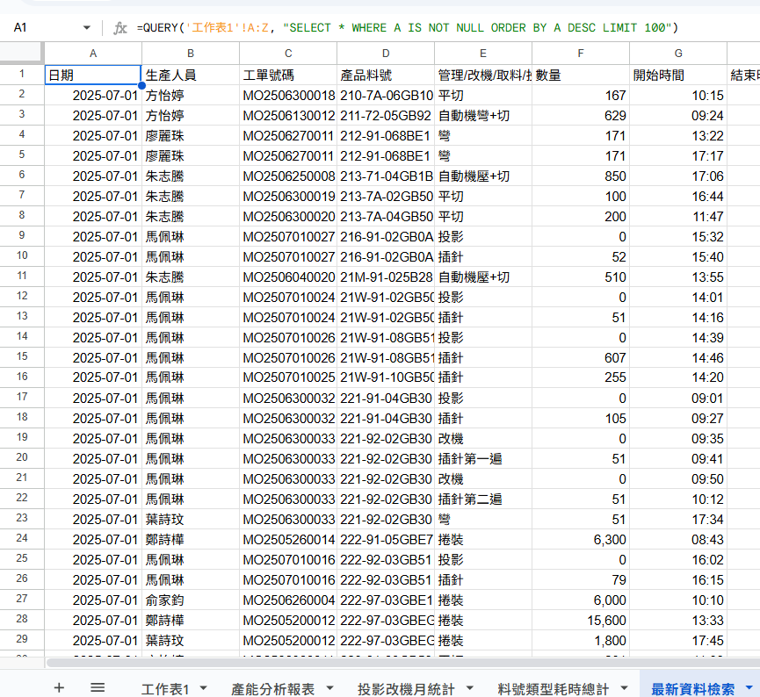
在做出這些數據後，我認為生管人員若還需要從這些excel找出關聯性並查找出問題並不會有效下降分析時間，故使用Power BI簡化數據的判讀，並依據討論後針對負責人較為注重的生產情況進行分析，如表11。
表11、Power BI各分析表對應效用
分析圖表名稱 | 效用 | 實際圖
每日工作總數 | 得知哪月份、哪天工作量較大 | 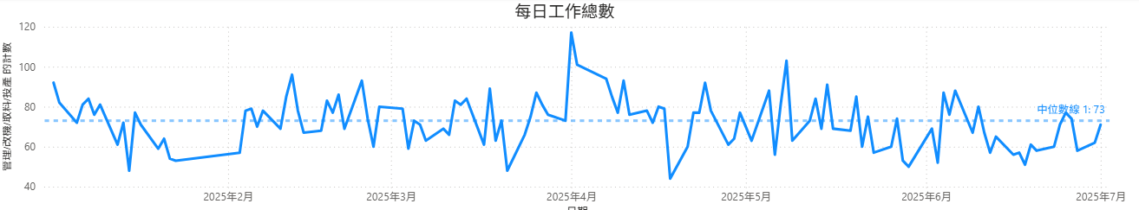
每人每日工作總數 | 知道每個人每日負擔的工作類型多寡  多能工或專職 | 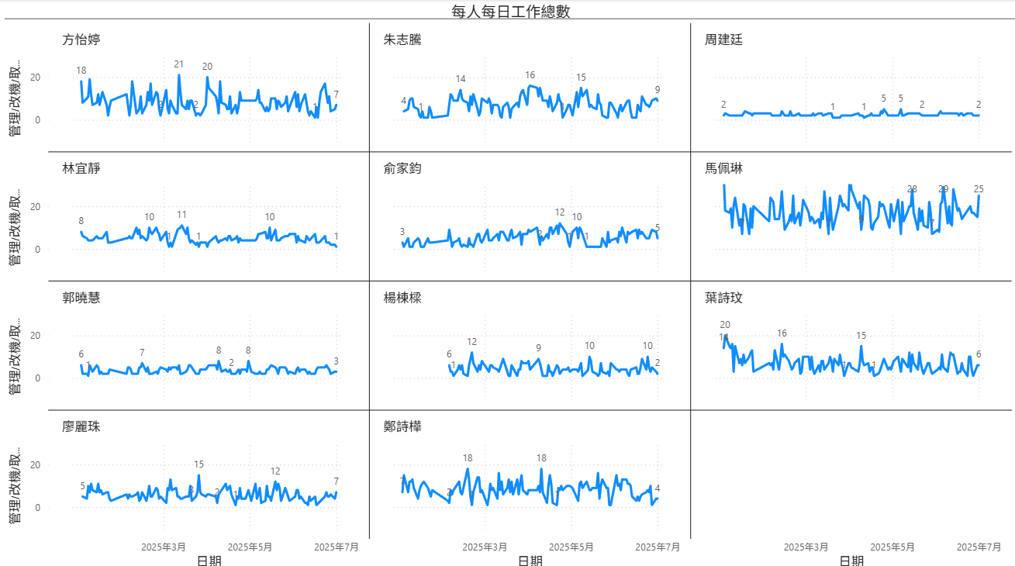
改機投影工時 | 確認該月產品困難度、料件品質、環境因素影響是否劇烈。 | 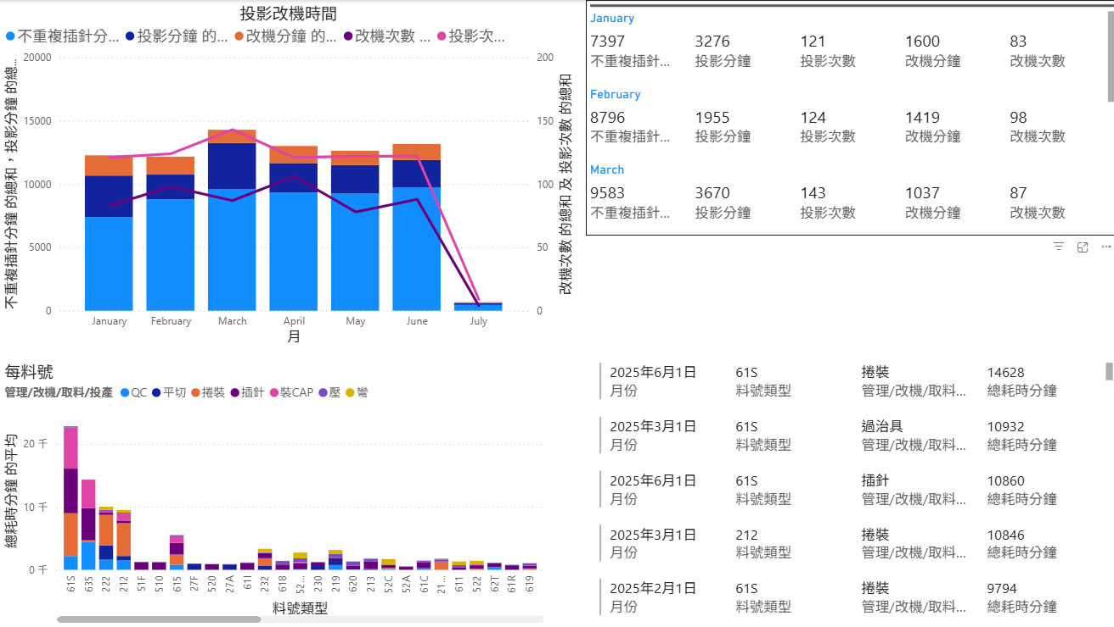
初估一覽耗時 | 確認同料號的每個工單耗時是否相似。  確認工單從發出制令到投產到完工時間是否合理。  每位員工在各製程花費時間 | 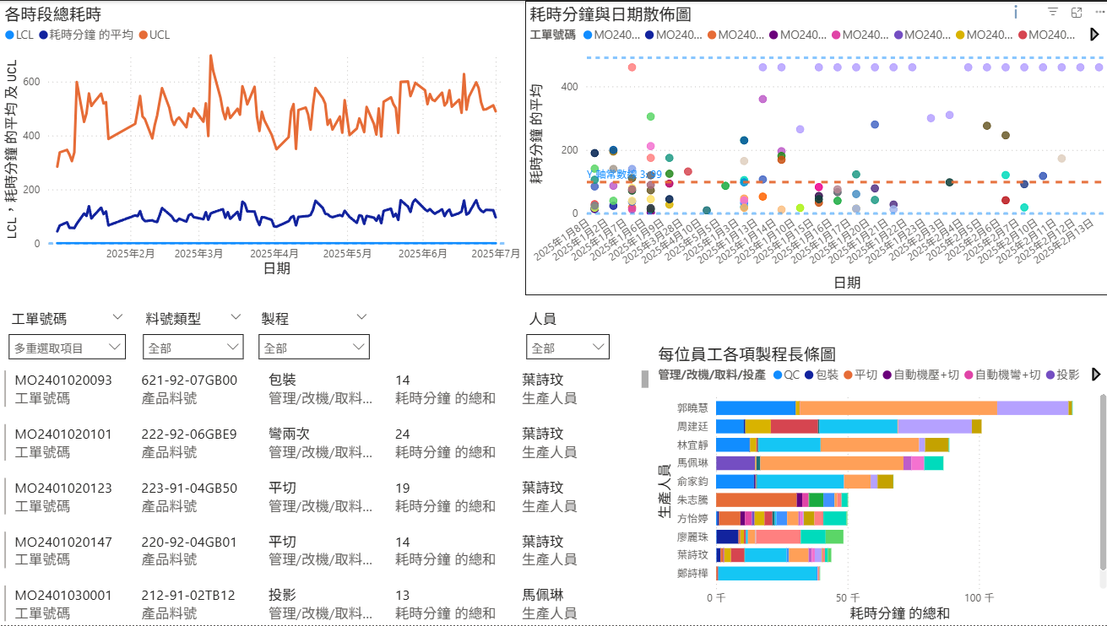
各製程人員用時比 | 確認各製程每個人員所做的速度最快、最慢，變異是否很大。 | 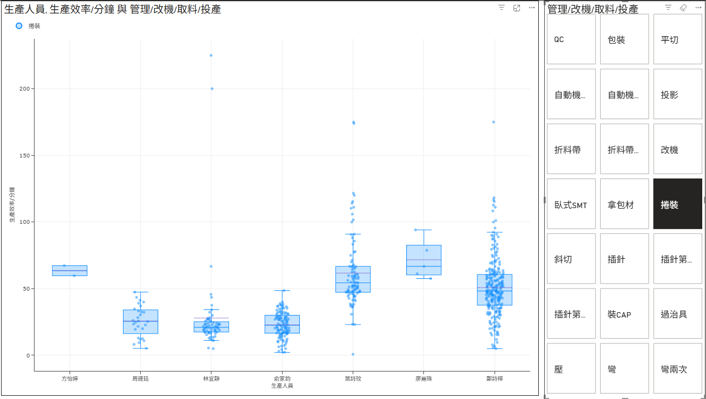
這些圖表的使用方式是由上而下首先從每日工作總數可以得知藉由power BI本身的功能哪個月負載比較大，可在之後提前加派人力或者加班減少當月的負擔。
確認每人每天的工作總數可以瞭解每位員工是專職還是多能工，適時進行工作的調整，確認是否需要加強訓練專職員工降低其他多能工負擔。
透過每月投影改機次數時間，確定非價值生產流程時間所導致的瓶頸，這部分會因廠商塑膠材質問題、天氣問題、治具問題、鍍金端子材質問題、機台問題造成改機時間的變動，所以建立此表可以追蹤哪個月份出現異常情況較多，需針對該月特定工單進行檢查。
再來則是探討至每張工單各製程耗時及前置期，並且也透過針對特定工單或料號、人員進行查詢，知道每個員工各製程平均每日耗時，這些資訊可以在數據有明顯不一致的情況時針對這個情況進行檢討。
最後則是縮小至每位員工各製程的能力，我利用盒鬚圖針對每個員工對於各項製程速度進行分析，針對變異過大的員工進行檢討，針對變異小且快速的員工可以優先做為作業標準書流程的範本並給予鼓勵等，讓其餘員工、新進職員可以有一個範例瞭解該如何更有效率的執行各項作業，這將會進一步提升整體工作效率。
在設計並講解完流程後請生管人員小規模試用，這個介面經過生管人員多次試用調整後實際測試，改善後數據使用原有的6/2~6/6進行輸入共300筆，為了不影響作業員工作，故此流程是一位生管人員跟我分5日進行輸入，但為了不影響生管人員正常工作其中200筆是由我輸入、另100筆則是負責輸入工單之人員輸入，並計算平均輸入時間，得到平均單次輸入用時為17秒，分析時間由於轉為Python自動化故為15秒，依照每日73個作業，花費時間為18分鐘/日、6小時/月；出現料號編碼位置錯誤、時間戳記錯誤、名字錯誤、製程相同名稱不同的次數降為0，轉而出現的是誤按enter提早送出資料共10筆、工單相同料號不同共13筆，在小規模試用下改善幅度如表12，前後對照如同表13。0
表12、小規模測試後改善幅度
小規模測試 | 改善前 | 改善後 | 改善幅度
輸入時間 | 30秒 | 17秒 | 43%
分析時間 | 60分鐘 | 5分鐘 | 91%
數據錯誤率 | 25.5% | 7.6% | 70%
表13、工單及分析表前後對照
改善前工單 | 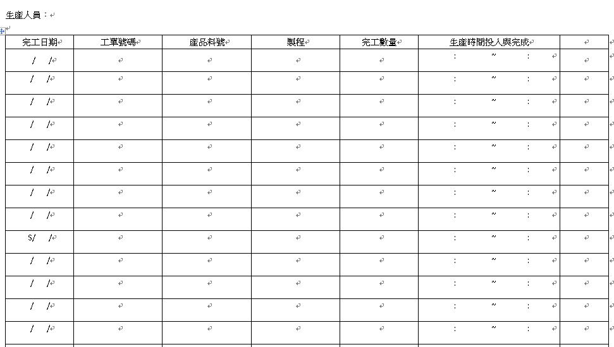
改善後工單
改善前分析 | 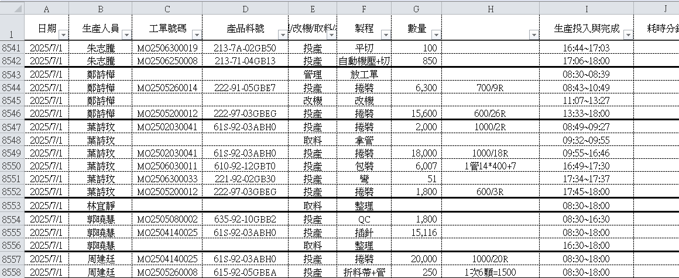
改善後分析

4.5 Control 控制方案
在建立出此流程後，由於要將作業員及生管人員更改原有習慣，需建立如圖9、圖10之SOP操作流程。
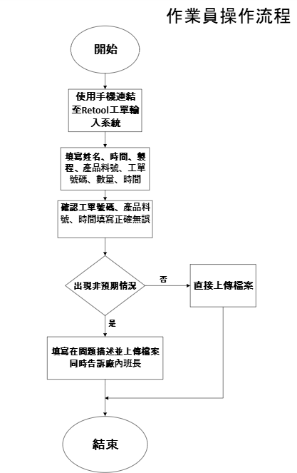
圖9、作業員操作流程
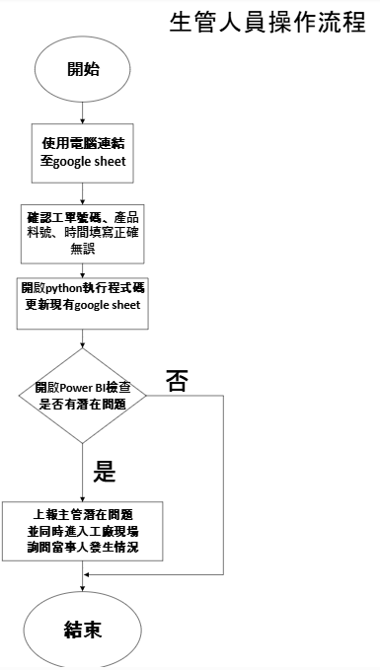
圖10、生管人員操作流程

五、實習改善專案二 3F治具擺放改善方案(未實行)

5.1 Define界定問題
首先，我注意到這個問題是在第四週進行生產時所注意到，我發現工廠內分工非常明確且每個人作業速度都十分流暢，在生產流程上並無明顯浪費的情況發生，但發現工廠內技師由於產品多樣化需頻繁改機，但在改機過程中時常重複走動以及須與另一位技師溝通，故在第五週時建立一簡易表詢問技師工作流程以及為何需要重複走動後，歸納出以下幾個問題。
- 治具數量較多，但沒有明確標示每個治具分別代表哪種尺寸1.27、2.0、2.54(mm)或者母座、簡牛。
- 擺放順序並未做定位，所以每次拿取都需要全部治具重新確認一次。
- 若被詢問哪一種治具目前是否有空缺也需要查找。
- 若是治具正在使用或未正確放回，技師需尋找上一位技師或來回查找機台確認是在哪個機台並確認使用完成才能再做拆除。
這幾點分別對應了豐田系統八大浪費中的瑕疵、過度處理、等待的浪費，這些浪費也使得這項工作需依賴技師的記憶力且無法在出現突發情況時快速解決。
故此專案目標希望改善原有治具無序的情況，降低技師查找治具所需浪費的時間以減少每次改機所需的總時長，再加上訪談技師A、B對於目前治具擺放的個人感受時間及次數記錄如表14。
表14、專案目標計畫
關鍵績效指標 | 改善前花費次數或秒數 | 預期改善成效
正常情況治具取下時間 | 8秒/次 | 3秒/次(下降62.5%)
出現治具未放回需查找 | 約10次/月 | 1次/月 (下降90%)
出現治具未放回時所需花費時間 | 9分鐘/次 | 1分鐘/次(下降88%)

5.2 Measure衡量問題
目前情況根據深入研究後，我在第五週確認問題後，先進行桌面的大小測量可用空間為85cm*30cm，治具大小一共分為兩種3.5cm*4.5cm*9cm及2cm*4cm*9cm，當中較大的通常為可支持多種工段；並且根據技師估計每人每天平均要改10次機，每次改機平均約花費45分鐘但會因為產品複雜度增減；技師對於目前的治具擺放情況並沒有感到混亂，但對於每次找不到治具要到處尋找感到麻煩，期望可以減少發生此情況的次數，以方便改機流程的進行。
此專案在7/29~7/31時進入工廠分別記錄技師A五次、技師B五次取下壓尺寸機台治具共十次數據並繪製成長條圖如圖11；當中只記錄到一次技師B找不到治具時的花費時間。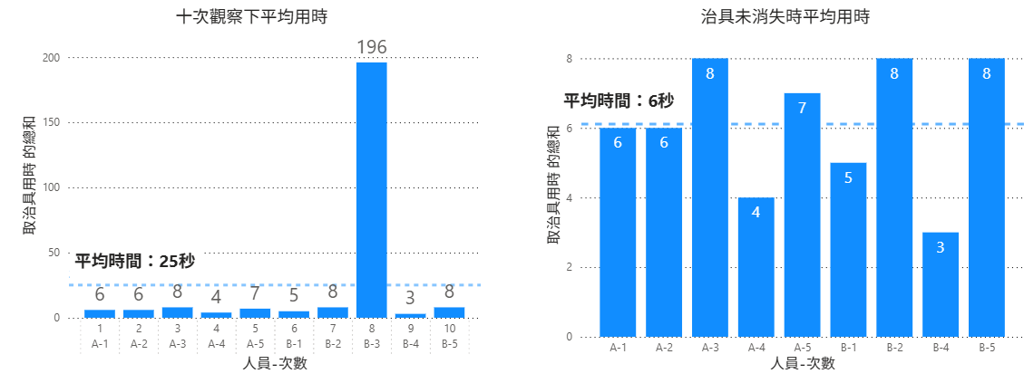
圖11、拿取治具平均花費時間
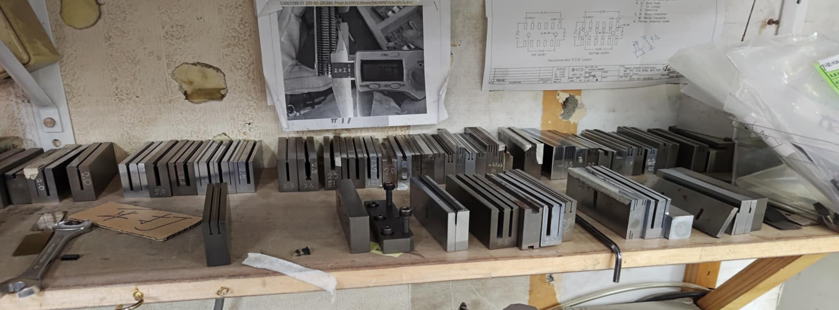
圖12、目前治具擺放現狀
如圖11，在統計數據時發現，在十次觀察下正常流程下平均拿取時間只需要僅6秒，最長8秒；但若是發生了找不到治具這種非經常性的情況，他必須先花費一段時間去找尋另一位技師，但若找不到技師時可能就會間接導致他需要每台機台都進行確認，實際觀察為196秒，但技師口述平均時間約為9分鐘，因觀察次數較少故後續分析以技師口述數據為主。
再來可以由圖12發現，治具的現狀非常混亂無法看出任何標記及定位，根據訪談技師後了解他們可以從拿3秒到8秒的主因就是憑藉記憶，若上次放回後其餘技師沒有用到，那他們就可以很快速地從原地方找到，但若是遇到不確定的情況就得再重新拿出游標卡尺確認尺寸。

5.3 Analysis分析問題
根據這些現有的條件，我將使用圖13魚骨圖進行4M1E的原則進一步找出最影響其效果的真因並進行改善，沒有列出機器的原因是目前治具是堆放在桌上並沒有任何機器設備支持，故不列出機器相關的影響，此外也在時間中注意到，兩位人員操作的時間跨度很大，代表其實只要有經過合理的編排，每次拿取時間應都可以降到所觀察的最低時間。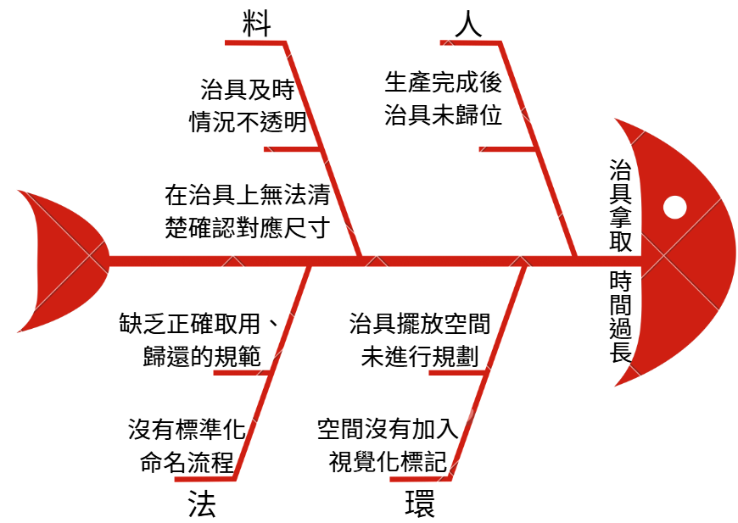
圖13、確認治具拿取時間過長要因魚骨圖

根據魚骨圖討論結果後認為，標準化命名流程以及治具擺放空間未規劃為最主要造成浪費的原因，故改善將著重在解決此浪費。

5.4 Improve改善方案-建議
因為根據現況照片發現不只標示不清且環境也較混亂，故採取5S(整理、整頓、清掃、清潔、素養)作為改善方案。

5.4.1 方案一：使用治具盒、標籤及查檢表
1S整理：我首先將40種治具分別對應可以處理的料號整理出來並進行群組製成表15，再清理週遭多餘不必要的雜物，並確認桌面可用空間為85*30(cm)，治具大小一共分為兩種尺寸3.5*4.5*9及2*4*9(cm)。
2S整頓：根據實際可用空間以及治具尺寸繪製一模組化治具盒如圖14、圖15，所佔用空間為64.2*12.6*9(cm)；在查檢表的部份為了降低快速閱讀表格導致出錯採用隔行換色的防呆機制，再來為了預防找不到治具的情況，我建立了表16治具使用查檢表可根據每次拿取的治具編號、改機機台進行登記增加資訊的透明化，並將機台進行編號如圖16，減少認知的錯誤造成誤解。
做出治具盒後為了進行可視化的標記，我設計在每個格子的下層貼上圓形標籤並標示編號，同時也在治具側面貼上相同數字的標記，這樣可以使得在放回治具時更加準確快速地歸位，也為未來5S的素養立下基礎；這同時也清楚的製作出了原本沒有的治具定位、視覺化標記以及治具流動不透明的情況。
3S清掃：清掃的部分技師在收治具前就會使用空氣噴槍進行清理，故治具的維護上較無問題，但清掃還包含了另一部份為檢查，此即在每次放回治具前皆應確認治具有無破損、殘留塑膠粒。
我也將此設計安裝後可能的情況繪製成圖17，但由於專案並沒有在我實習期間實施，僅能評估期望效益，我根據改善後流程進行模擬、跟技師討論後，此專案可以將原有尋找治具秒數降低至約5秒，找不到治具的情況可以從原有的10次/月降低至3次/月，且出現問題時解決的時間可從540秒下降至約30秒，同時也減少架上使用空間。
故預期的成效以估計的510秒/次來計算，乘上7次/月等於3570秒/月，若以年計算則會達到將近12個小時，平均時間以每天拿取治具(8-5)秒* 10次*2人*20天=20分鐘/月，每年可以省下4個小時，故我預期此專案可節省的年效益約為16小時。

表15、壓尺寸機台治具一覽表
治具編號 | 處理產品 |  | 治具編號 | 處理產品
1 | 3.5(雙排) |  | 30 | 螃蟹腳(單)
2 | 2.54單雙 |  | 31 | 螃蟹腳(雙)
3~5 | 2.5單雙 |  | 32 | 2.0 母座
6 | 2.5雙 |  | 33 | 5.0 3.5(單排)
7~14 | 2.0單雙 |  | 34 | 2.0 H:6.35
15 | 2.0雙 |  | 35 | 1.27 H:4.3
16、17 | 1.27單雙 |  | 36、37 | 2.54排+簡
18 | 0.6*0.6母座 |  | 38 | 2.0簡牛
19 | 0.6*0.4母座 |  | 39 | 61C
20 | 61V整平 |  | 40 | 615
21、22 | 7.1 SMT
23 | 5.0 SMT
24、25 | 5.0 3.5 SMT
26 | 8.5DIP
27 | 3.5 DIP(雙)
28 | 2.0 DIP(單)
29 | 2.0 DIP(雙)

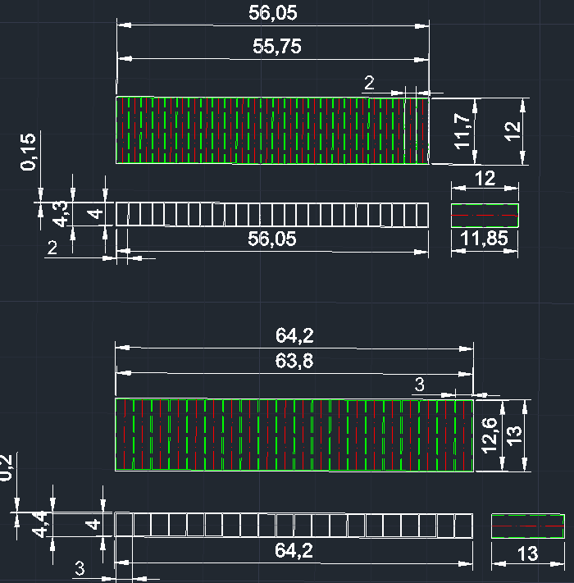
圖14、治具盒之上下兩層三視圖
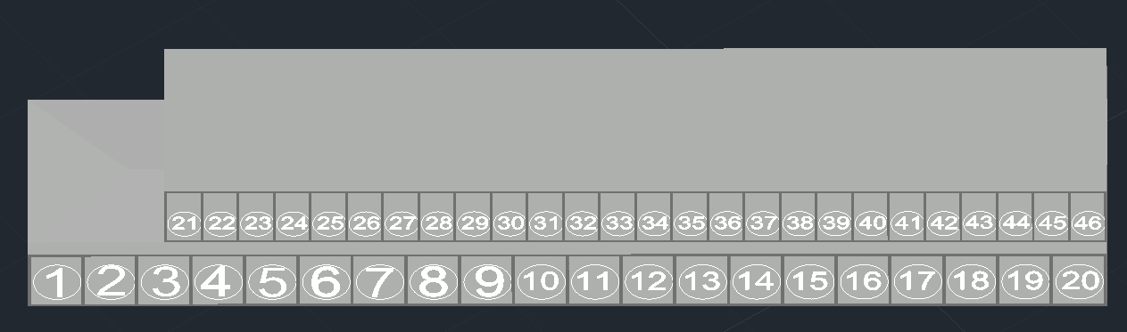
圖15、治具盒3D立體概念圖

表16、治具使用查檢表
治具編號 | 放入機台幾 | 幾號取下 | 已改機 | 已完工 | 簽名
 |  | / | ⎕ | ⎕
 |  | / | ⎕ | ⎕
 |  | / | ⎕ | ⎕
 |  | / | ⎕ | ⎕
 |  | / | ⎕ | ⎕
 |  | / | ⎕ | ⎕
 |  | / | ⎕ | ⎕
 |  | / | ⎕ | ⎕
 |  | / | ⎕ | ⎕
 |  | / | ⎕ | ⎕
 |  | / | ⎕ | ⎕
 |  | / | ⎕ | ⎕
 |  | / | ⎕ | ⎕

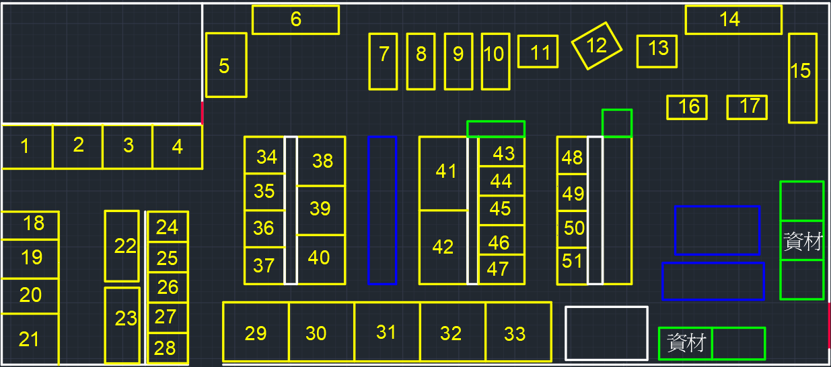
圖16、3F工廠平面配置圖
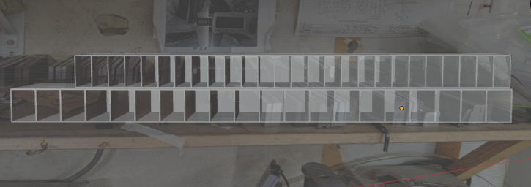
圖17、治具盒安裝概念圖

5.4.2 方案二：不導入治具盒僅進行標籤化、查檢表
1S整理：這部分與方案一相同，皆是將可用空間以及治具功能、數量、體積進行量測並記錄。
2S整頓：因不放入盒中僅將標籤針對每個治具做標記，且照一定順序擺放，且因為治具放上機台時有方向性，也可以加以利用標籤進行標記方向，減少後來需每次確認方向的檢查時間。
3S清掃：方案二採取的方法是透過將標籤直接貼在桌面及治具上並導入查檢表，此也能有效解決找不到治具須詢問的情況，但此方案缺陷為難以快速發現各治具缺漏情況，在每週的盤點上會遇到比較多困難，且因為治具寬度導致無法一排放完，需要前後放置兩排，不只影響尋找後方的標籤，也導致拿取後方的治具時會容易撞擊到前排治具，若不注意會導致摔落破損等情況。
總的來說，兩個方案在概念上並沒有過大的變化，僅僅是減少一項治具盒，但當中會影響到的有可用空間減少、後續維護不易、費用降低，故在口頭跟技師討論後預期正常尋找治具時間減為7秒，治具不見的情況可降至約3次/月、搜尋消失治具用時可從540秒降低至45秒，故預期的成效以估計到的495秒/次來計算，乘上7次/月等於3465秒/月，若以年計算則會達到11個小時，平均時間以每天拿取治具7秒* 10次*2人*20天=6分鐘/月，每年可以省下1個小時，故我預期此專案可節省的年效益約為12小時。
但長期來說可能會因為治具規劃不佳導致檢查流程的麻煩程度高，素養不易建立而導致恢復舊有模式。

5.5 Control 控制方案-建議
4S清潔：為了幫助廠內人員理解這些資料代表的涵義，我建立了一個基礎的SOP流程，如圖18至圖21分別為方案一、二取用及每週檢核的流程圖，使得每位技師可以清楚知道這項改善的實際流程。
5S素養：雖然無法執行確認長期情況，但此方案若能實行，我預期為了維護前4S的內容，應該建立員工培訓讓他們清楚流程圖上每個步驟，且在每個月定期由部門主管、班長檢核治具的歸位情況是否有跟查檢表相吻合，若有則更可以確保人員培訓狀況良好，有效降低治具取用工時，若無則可能要加強員工培訓或者制定更多配套方案使技師可以更有效率的維護治具。

5.6 兩方案優缺點之評估
方案二的改善幅度雖然沒有方案一來的優秀，但相對的優點則為節省成本開銷，因要製作一個長65cm、高9cm的盒子，以3D列印為例，在網路上查詢相關材料+開機費用估計大約要6000~12000元不等，依照節省下的年成本約16小時*200時薪=3200元；節省費用最少須花費兩年回本，但若是任意的標籤大約200塊內就能解決，故提出兩方案製成表10供決策者判斷。
我相信公司若能採納建議進行初步的改善，想必能為公司節省下一部份的成本以及人員疲憊度，因為每次改機就是一項耗時的工作，若能減少技師在非價值流程上花費的時間必然可以加快整體工時，故我將這兩項方案依據各項評分指標製成表18。
在實務上我建議先導入方案二進行小規模測試，在人員都習慣這種檢查方法時，若有進一步的需求再導入方案一，這樣可以在節省成本下達到相似的效果。
表17、方案預估改善幅度
方案 | 改善前秒數 | 改善後秒數 | 下降幅度 | 需花費金額
方案一  (正常情況) | 8 | 5 | -37% | 約NTD 10000
方案二  (正常情況) | 8 | 7 | -12% | 約NTD 200
方案一  (治具遺失) | 540 | 30 | -94% | 約NTD 10000
方案二  (治具遺失) | 540 | 45 | -91% | 約NTD 200

表18、兩方案比較評估表
方案 | 直觀度 | 可維護性 | 費用 | 投資回報期 | 投資建議
方案一 | 高 | 高 | 10000 | 3.5年 | 長期使用
方案二 | 低 | 次高 | 200 | 1個月內 | 短期試辦
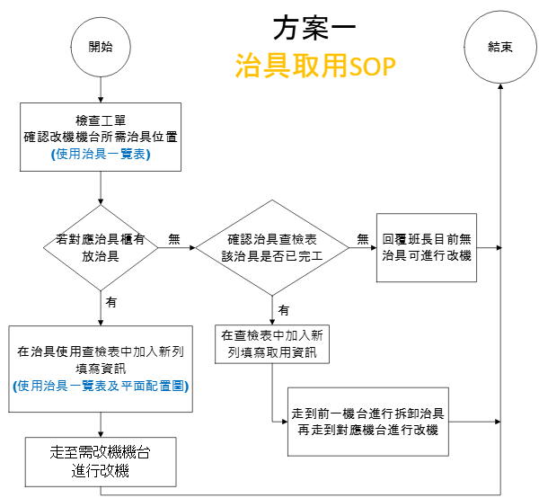
圖18、方案一正確治具取用流程
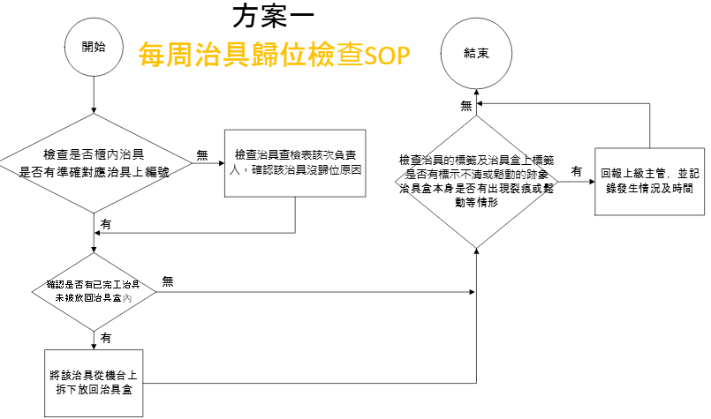
圖19、方案一每週治具檢查流程
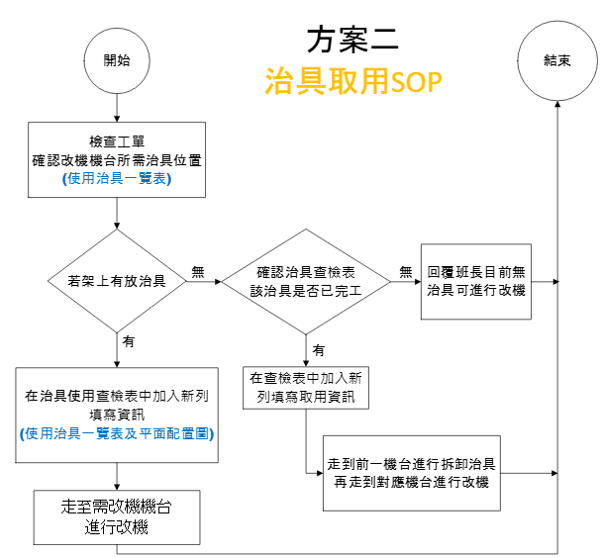圖20、方案二正確治具取用流程
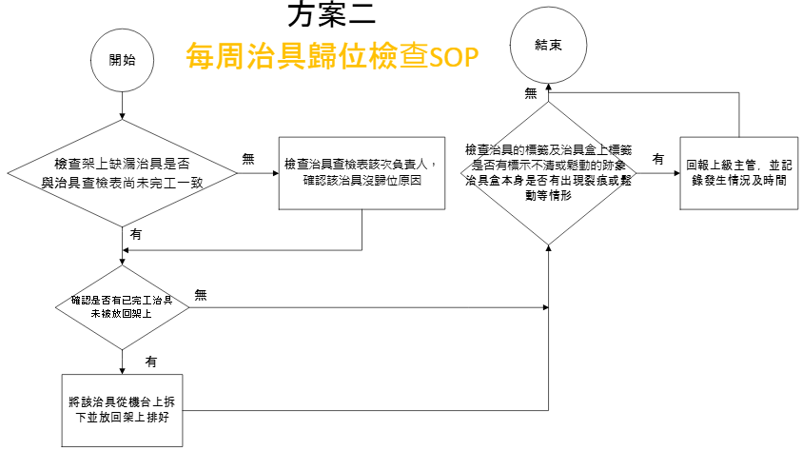
圖21、方案二每週治具檢查流程

六、結論

6.1實習收穫與心得
這次實習的改善成效僅有小規模測試之結果，很可惜由於沒有相關專案人員、領導者持續維護及所以沒辦法實際部屬，但小規模部署結果如圖22。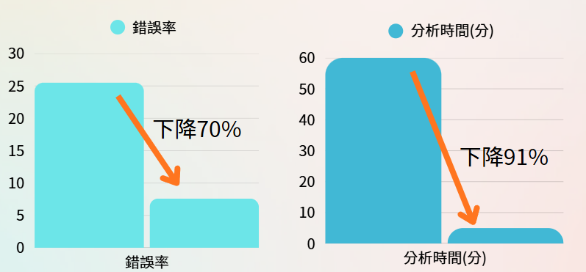
圖22、線上工單系統小規模部署改善幅度
這次實習是在頻銳科技暑期實習兩個月，從中我了解到傳統製造業從接單、排產、訂料、插單、改交期、討論延期等工作，也瞭解到產業生態，並且因為平時都在學校做的專案報告感受不深，並且學校雖然教了DMAIC、5S，但進了職場才知道公司看重的點跟學校完全不同，所以在討論改善內容時因為時間、人力等問題變得很困難，好在根據曾經工廠參訪及主管的經驗談讓我找出可改善的地方，雖然以前就清楚搜集數據的難度很高，但親身經歷計算時間、討論問題，花了一整週才知道很費時費力就只搜集了一些資料；並且在後續做python及Power BI由於都是自學，一開始使用很不熟練，是在網路上找教學影片及AI輔助學習下才慢慢熟練並完成這項專案。
我獨立完成兩項專案，其中線上工單系統大幅縮短分析時間，實用性獲得主管高度肯定。然而由於專案由我獨立開發，後續缺乏維護人員，導致未能正式導入。這也讓我體認到專案成功除技術外，制度化與人員培訓同樣關鍵；所以此兩專案除小規模測試外並無實際投入，這是我認為很可惜的地方，最後也感謝頻銳科技股份有限公司給我這個實習機會了解怎麼把工業工程所學變成公司實際應用，也瞭解工業系的名言《There is always a better way》是什麼意思，在做完這份專案內容後，我又發現還有更多還可以再改進的地方。

6.2 未來展望
經過專案實作，我發現可進一步將專案二的紙本記錄轉為Retool線上點選介面，並整合Power BI圖表，以進一步節省紙張成本與資料判讀時間，並且若未來工單上有QR code可以掃瞄，還可以節省專案一輸入工單號及料號的時間以及輸入錯誤的可能性，這些是實際上可進一步執行，但礙於兩個月內無法完成的部分。
再來是若可以連結上ERP系統，它將可以搭配工時去選擇該由誰製作、可能的Lead Time、需提早預訂的原料，並且可根據制令生效時間判讀是否超出管制等等，可以將原有的功能更進一步的去優化；隨著科技發展，這個工單系統未來還可以導入AI進行預測需提前加班或提早預訂原料，將成本控制在最小。
專案二的展望則是希望未來可以有加入bar code，用掃描記錄哪個治具被使用在哪個機台製作哪張工單，此新系統將可以避免在未來使用者增加的情況下所導致的混亂及等待、動作的浪費。

七、參考資料
- https://sabrina0823.pixnet.net/blog/post/362923785
- https://www.pinrex.com.tw/tc/product-sort.php?cid=7
- https://gemini.google.com/app/392b6d999e475ce7?hl=zh-TW
- https://grok.com/
- https://chatgpt.com/
- https://allaboutdataanalysis.medium.com/%E9%80%9920%E5%80%8Bpandas%E5%87%BD%E5%BC%8F%E5%8F%AF%E4%BB%A5%E5%AE%8C%E6%88%9080-%E7%9A%84%E8%B3%87%E6%96%99%E7%A7%91%E5%AD%B8%E5%B7%A5%E4%BD%9C-47223babf087

